TRƯỜNG ĐẠI HỌC TÂY ĐÔ TỔ CHỨC ĐÁNH GIÁ ĐỒ ÁN THẠC SĨ
NGÀNH DƯỢC LÝ – DƯỢC LÂM SÀNG
Nhằm đánh giá chất lượng đào tạo sau đại học và ghi nhận kết quả nghiên cứu của học viên, vừa qua, Trường Đại học Tây Đô đã tổ chức Hội đồng đánh giá đồ án thạc sĩ ngành Dược lý - Dược lâm sàng trong không khí nghiêm túc, khách quan và khoa học.
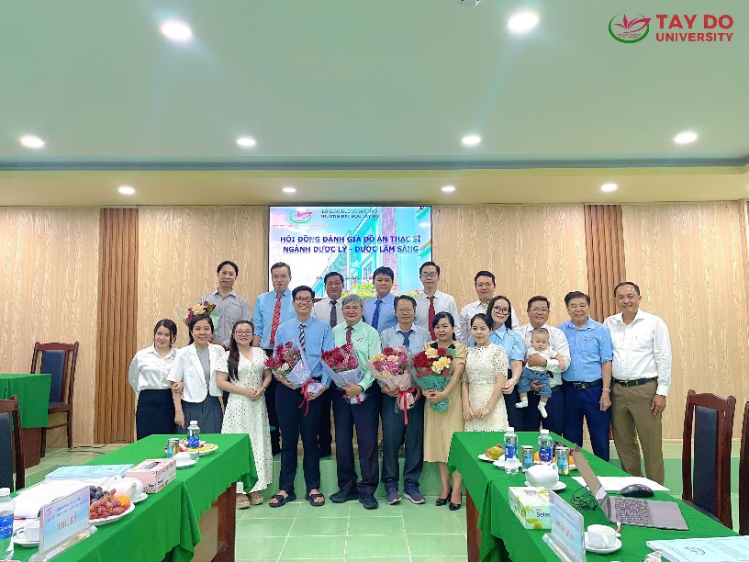
Hội đồng đánh giá đồ án thạc sĩ ngành Dược lý - Dược lâm sàng
Tham gia hội đồng là các chuyên gia, giảng viên có trình độ chuyên môn cao, giàu kinh nghiệm trong lĩnh vực dược học và dược lâm sàng. Các thành viên hội đồng đã tiến hành xem xét, phản biện và đánh giá toàn diện các đồ án dựa trên nhiều tiêu chí như tính ứng dụng, phương pháp nghiên cứu và giá trị khoa học thực tiễn.
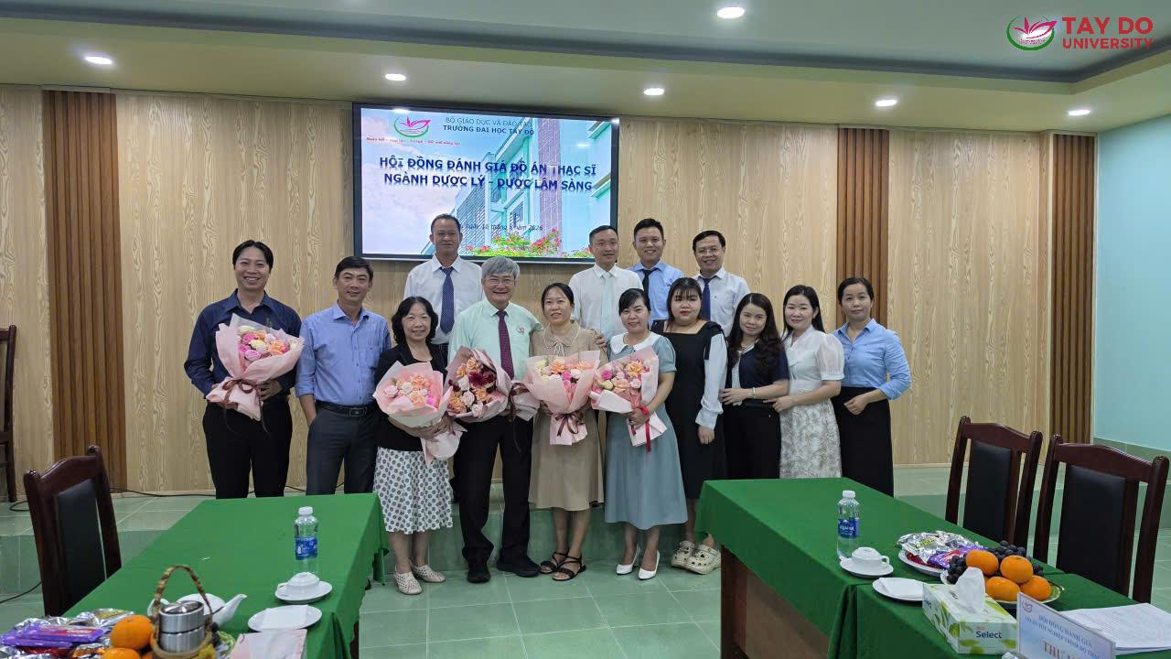
Hội đồng đánh giá đồ án thạc sĩ ngành Dược lý - Dược lâm sàng
Tại buổi bảo vệ, các học viên đã tự tin trình bày kết quả nghiên cứu của mình, đồng thời trả lời các câu hỏi phản biện từ hội đồng. Nhiều đề tài được đánh giá cao nhờ gắn liền với thực tiễn điều trị, góp phần nâng cao hiệu quả sử dụng thuốc, đảm bảo an toàn cho người bệnh và hỗ trợ công tác chăm sóc sức khỏe cộng đồng.
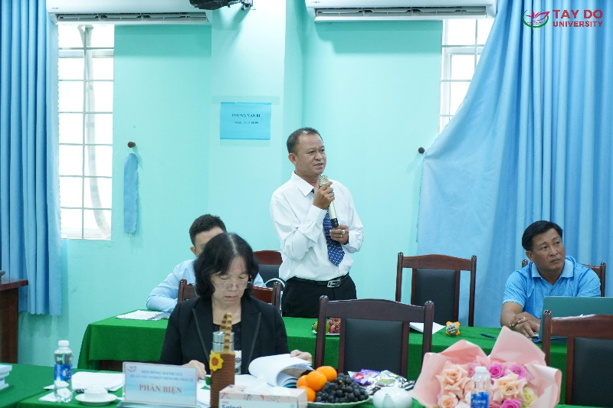
Học viên báo cáo
Hội đồng cũng đưa ra nhiều nhận xét, góp ý mang tính xây dựng, giúp học viên hoàn thiện hơn nội dung nghiên cứu cũng như định hướng phát triển chuyên môn trong tương lai. Đây không chỉ là bước đánh giá cuối cùng của chương trình đào tạo mà còn là cơ hội để học viên rèn luyện kỹ năng nghiên cứu, tư duy phản biện và trình bày khoa học.
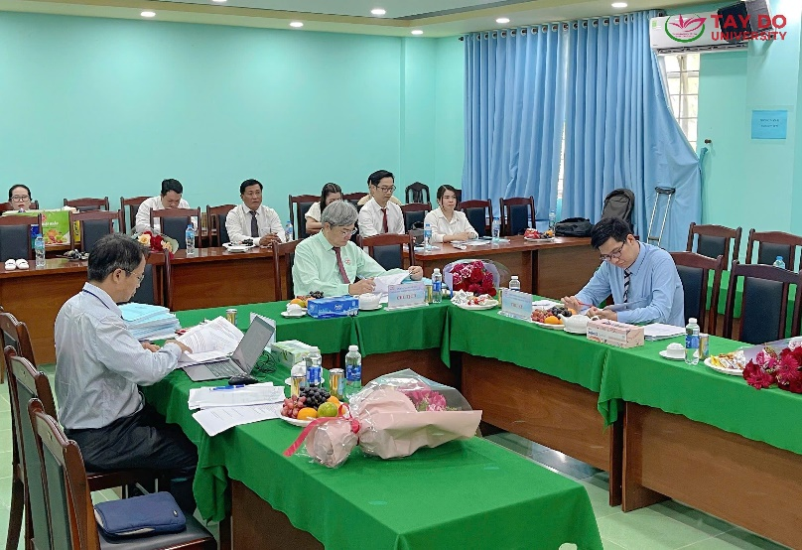
Thành viên hội đồng đánh giá đồ án Thạc sĩ ngành Dược lý - Dược lâm sàng trong buổi làm việc
Việc tổ chức Hội đồng đánh giá đồ án thạc sĩ ngành Dược lý - Dược lâm sàng một lần nữa khẳng định cam kết của Trường Đại học Tây Đô trong việc nâng cao chất lượng đào tạo sau đại học, góp phần đào tạo nguồn nhân lực y dược có trình độ cao, đáp ứng nhu cầu ngày càng tăng của xã hội.
Trong thời gian tới, Nhà trường sẽ tiếp tục đẩy mạnh hoạt động nghiên cứu khoa học, đổi mới chương trình đào tạo và tăng cường kết nối với các cơ sở y tế, nhằm mang đến môi trường học tập hiện đại, thực tiễn và hội nhập cho người học.
Một số hình ảnh trong buổi đánh giá đồ án Thạc sĩ ngành Dược lý và Dược lâm sàng:
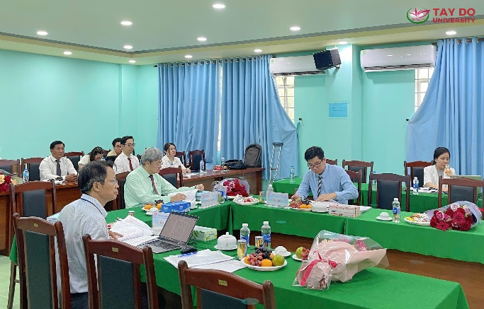
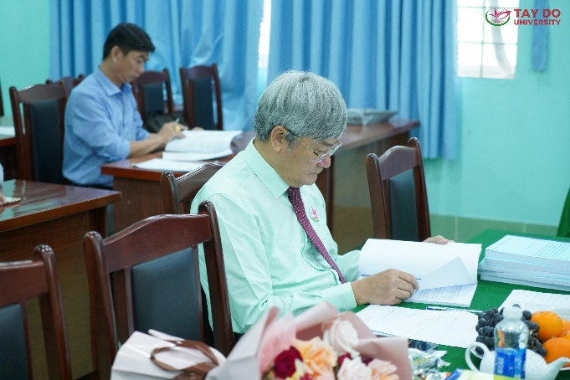
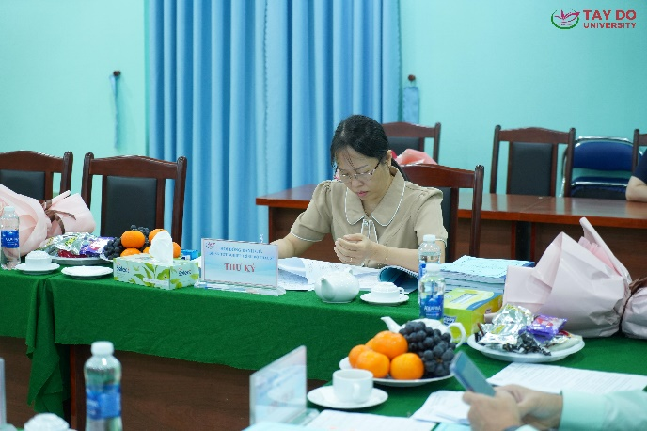
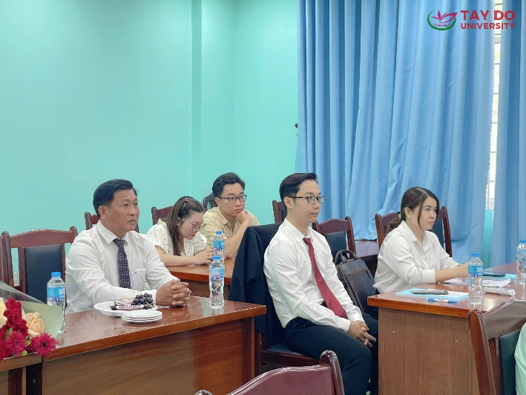
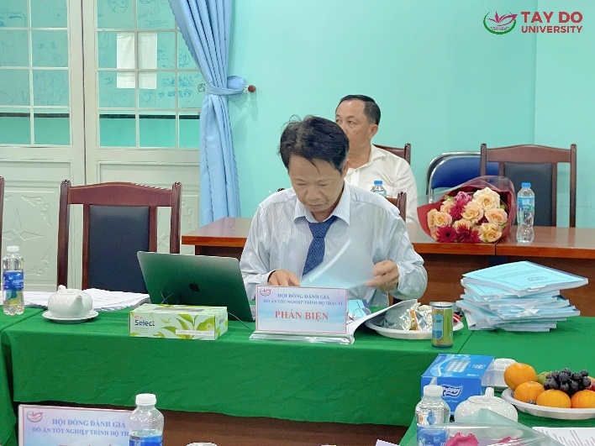
Tin bài: Thảo Ly
DUYỆT CỦA PHÒNG TS&TT

